БАЙДАУЛЕТОВА Гүлдана Тогайваевна,
Саттар Ерубаев атындағы №24 ІТ мектеп-лицейінің география пәні мұғалімі
Шымкент қаласы

ТЕМПЕРАТУРА ЖӘНЕ ЖЫЛУ ЭНЕРГИЯСЫ

Осы сабақта қол жеткізілетін оқу мақсаттары | 5.5.1.2 -температура мен жылу энергиясын ажырату
Сабақтың мақсаты | Барлық оқушылар: Температура мен жылу энергиясын ажырата білу, термометрді пайдалана отырып температураны өлшеу.  Оқушылардың көпшілігі: Суды температура өзгерісіне тәжірибе жүргізе алу.  Кейбір оқушылар: Жүргізілген тәжірибені тұжырымдап, қорытынды жасай алады.
Сабақтың кезеңі/ уақыты | Мұғалімнің әрекеті | Оқушының әрекеті | Бағалау | Ресурстар
Басы  /13 мин/ | І.Ұйымдастыру кезеңі. (Қызығушылығын ояту) (5 мин)  - 1.Мұғалімнің кіріспе сөзі. (Сабаққа психологиялық көңіл-күй)  - 2.Оқушылардың назарын сабаққа аудару үшін  - “QR” код арқылы: әр бала тақтадағы 3 түрлі түсті QR код сканерлеу арқылы шыққан топ атаулары бойынша 3 топқа бөлінеді:  - 1) Температура  2) Термометр  3) Градус  3. Сабақтың өн бойында жүретін «Білім қазынасы» бағалауын түсіндіріп өтеді. (2 мин).(Сабақ әр кезеңдерінде оқушылардың сабаққа белсене қатысуына қарай әр оқушыға жеке білім нүктелерін мұғалім маркермен белгілеп отырады,сабақ соңында оқушы неше білім нүктелерін жинаса,сол бойынша (10 балдық шкаламен) бағаланады.  ІІ. «Энергия түрлері» тақырыбы бойынша Wordwall сандық платформасы арқылы үй тапсырмасын пысықтау . /3 мин/  ІІІ. А)«Миға шабуыл» әдісі арқылы (жаңа сабақтың мазмұнын ашу) (3мин)  Оқушылармен бірлесіп сабақтың/оқу мақсатын анықтайды.  Әр оқушы суреттерге қарап, мақал-мәтелдер айтып, өз ойымен бөліседі.Мұғалім оқушыларға сабақтың тақырыбы, мақсатымен таныстырады  1.Мезгілі жеткенде мұзда ериді.  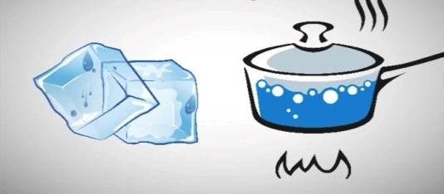  2.Қар жауды деп қуанба, артынан болар аязы...  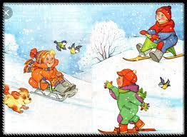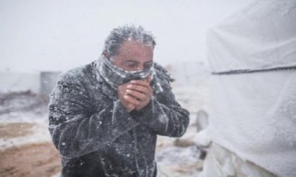  3. Баланың ыстығы көтерілсе,немен өлшейді?  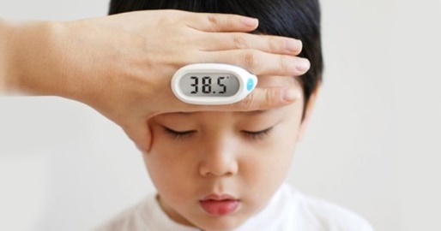  Мақсаты: Жылдам әрі функционалды түрде сыни ойлануды дамыту.  Тиімділігі: оқушының түрлі суреттерге өз ойын айта отырып,танымдық дағдысы артады.  Сонымен қатар оқушыға сабақтың өмірмен байланысын көрсетеді және сабақтың тақырыбы мен мақсатын анықтауға мүмкіндік береді. | “QR” код арқылы сканер өткізу арқылы топқа бөлінеді!        Оқушылар Wordwall сандық платформасы арқылы сұрақтарға жауап береді.  Оқушылар тірек-сөздерге қарап, өз ойларын айтады. Бүгінгі сабақтың тақырыбын ашуға әрекет жасайды.  Сабақтың тақырыбы анықтайды. Оқу мақсаттары (ОМ) мен бағалау критерийлерімен танысады. | ҚБ өзін өзі бағалау  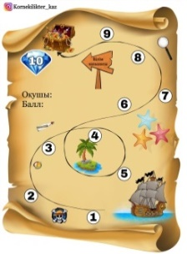  ҚБ: Әр дұрыс жауап үшін:1 балл  ҚБ: Әр дұрыс жауап үшін:1 балл | Әр түрлі суреттер,  Мозайкалар,  ұялы телефон  https://wordwall.net/ru/resource/52412395  Түрлі-түсті қағаздар, плакаттар, маркерлер,  Таныстырылым  (презентация)
Ортасы  /25 мин/ | ІІІ. Жаңа сабақ.  А)« Температура және жылу энергиясы» туралы бейнеролик көрсетіледі. /4 мин/  Топтық жұмыс  Ә)«Оқы. Түсін. Бөліс» әдісі арқылы мазмұнды игеру.  (1-топқа мәтін бойынша тапсырма беремін,оқушылар берілген мәтін бойынша тақырып мазмұнын ашатын жұмыстарды постер түрінде қорғайды.Ал, 2-3-топтар тәжірибелік жұмыстар жасайды)  / 11 мин/  - Температура тобы: 1.Термометр деген не?  2.Термометрдің қандай түрлерін білесің?  3.Термометрді пайдалану ережесі?  постер түрінде қорғайды.  /Тәжірибелік жұмыс/  - Термометр тобы: Термометрді жылы су құйылған шыны ыдысқа салыңдар.Термометр түтігіндегі сұйықтық бағанасында қандай өзгеріс болды? Соны тұжырымдап, қорытынды жасау.  - Градус тобы: Термометрді суық су құйылған шыны ыдысқа салыңдар.Термометр түтігіндегі сұйықтық бағанасында қандай өзгеріс болды? Соны тұжырымдап, қорытынды жасау.  ҚБ (1)  Бағалау критерийлері № Дескрипторлар  Мәтінмен жұмыс жасай отырып, температура және жылу энергиясы туралы түсінік беру. Жалпы балл: 4 балл 1 Температура және өлшеу құралдары, өлшем бірлігі, термометрлердің түрлері мен температура шкалалары туралы біледі .  2 Термометрді пайдаланып, жылы су құйылған шыны ыдыстағы өзгерісті бақылап, қорытынды жасайды.  3 Термометрді пайдаланып, жылы су құйылған шыны ыдыстағы өзгерісті бақылап, қорытынды жасайды.  4 Топтық жұмысқа топ мүшелерінің белсенді және толық қатысады.  ІV. Жаңа сабақты бекіту  1-тапсырма (Жұптық жұмыс) (6 мин)  Суретте әртүрлі термометр түрлері көрсетілген. Әрбір суреттің төменгі бөлігіне термометрдің қай кезде қолданылатынын жазыңыз  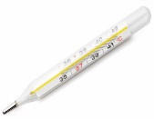  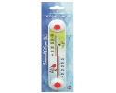  Ауа температураны өлшейтін Сынапты медициналық Бейметалл термометр  термометр термометр  ҚБ (2)  Бағалау дескрипторы:  - Әрбір суреттің төменгі бөлігіне термометрдің қай кезде қолданылатынын жазып,сипаттайды.  - Термометрлердің температура мен жылу энергиясын өлшеуде маңыздылығына талдау жасайды.  2-тапсырма (Жеке жұмыс) /4 мин/  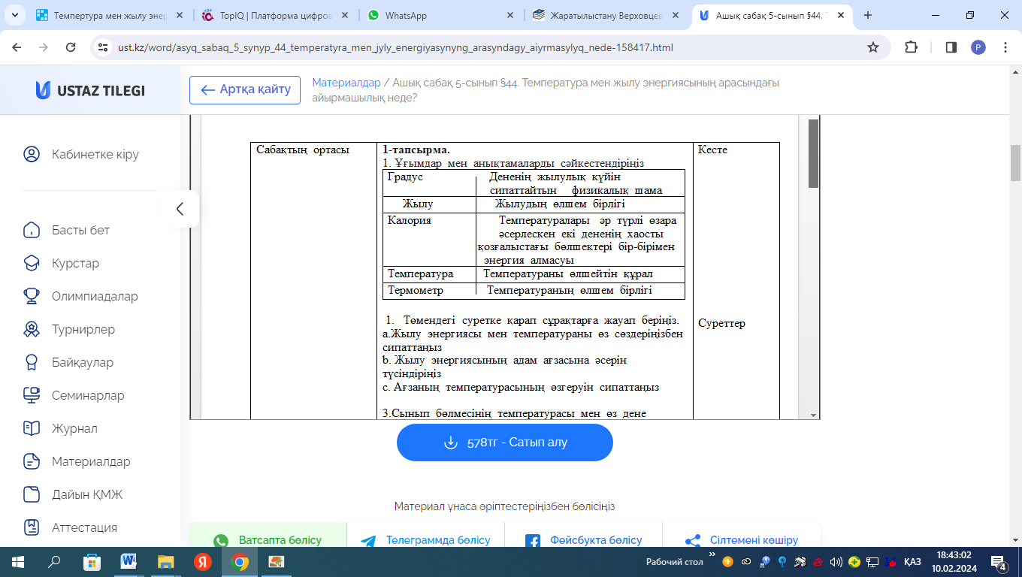  ҚБ (3)  Бағалау критерийлері № Дескрипторлар  Мәтінмен жұмыс жасай отырып, ұғымдар мен анықтамаларды сәйкестендіреді Жалпы балл: 1 балл 1 Ұғымдар мен анықтамаларды сәйкестендіреді. | Бейнероликтен көрген тақырыпқа сай материалдардан ұғымдарға түсінік алады.  Әр топ мәтін бойынша берілген мәтін бойынша тақырып мазмұнын ашатын жұмыстарды постер түрінде қорғайды.)  Оқушылар әрбір суреттің төменгі бөлігіне термометрдің қай кезде қолданылатынын жазып,сипаттайды.  ҚБ: Жалпы балл:2балл  Оқушылар берілген ұғымдар мен анықтамаларды сәйкестендіреді.  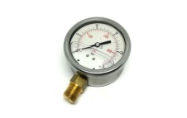 | Жарайсың! Бәрекелді! (Мадақтау) | Температура және жылу энергиясы туралы бейнеролик көрсетіледі.  https://www.youtube.com/watch?v=wxR9y4vX-z0   Оқулықта  (135-141 беттер),  қосымша материалдар
Сабақтың соңы  /7 мин/ | Wordwall сандық платформасы арқылы сабақты бекітеді. /3 мин/  Кері байланыс / 2 мин/  Оқушылар бүгінгі сабақтың мақсатына жеткізетін тапсырмалар орындауына қарай, өз түсінгенін, өз ойын айту арқылы сабаққа қорытынды жасап, «Білдім» бағанасын толтырады  Бағалау  Бағалау. «Білім қазынасы» бойынша 1-10 баллдық жүйе бойынша оқушылардың сабаққа қатысу белсенділігі бойынша бағаланады  Үйге тапсырма  1.Тақырыптағы жаңа сөздіктерді жазып алу.  2.Оқулықтың 141-беттегі 3-тапсырманы оқып, тәуліктік орташа температураны есептеп, жазып келу | Бүгінгі сабақтан түйген ойлары мен тұжырымдарына байланысты кері байланыс жасайды. | 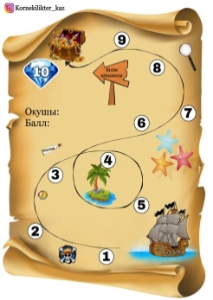 | https://wordwall.net/ru/resource/67796539  Рефлексия парағы  